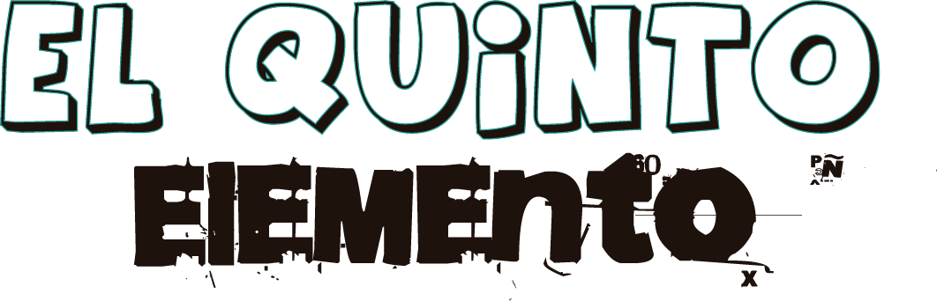

*(Juego de plataforma/Isométrico)*

Grupo 5

Game Design Document

v. 0.1

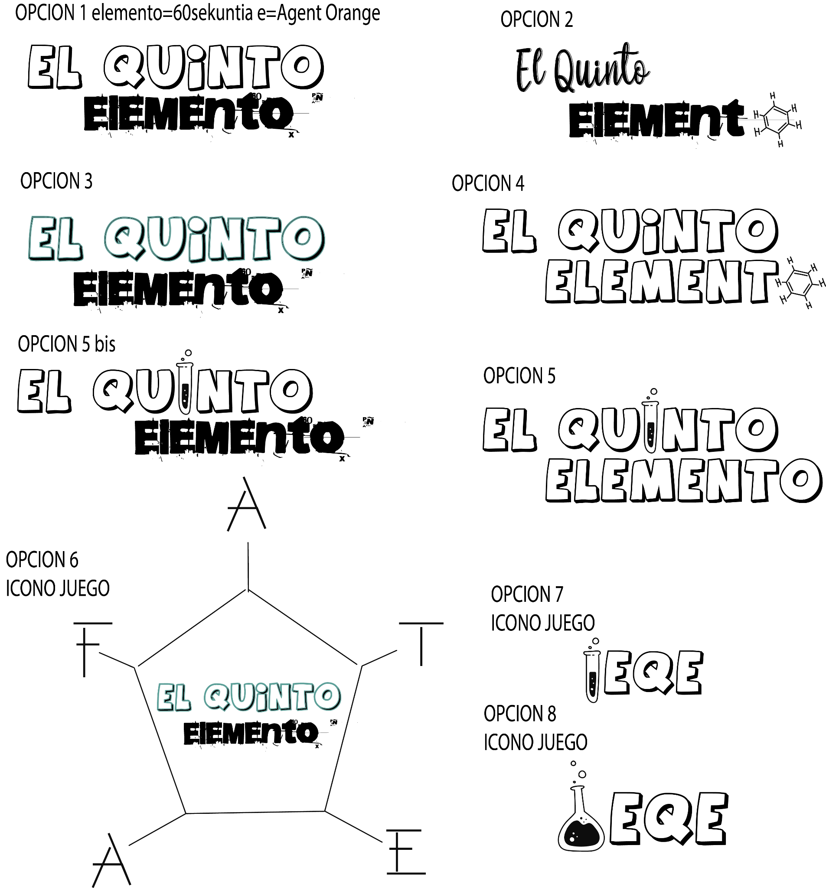

sacar ese quinto elemento de adentro en icono

**Contenido del GDD**

**¿Qué es EQE?** **3**

**Desarrollo** **3**

**Género** **3**

**Plataforma** **3**

**Categoría** **3**

**Licencia** **3**

**Sinopsis de jugabilidad y contenido** **4**

La historia 4

Los personajes 4

El inventario 4

El entorno 4

**Mecánica** **5**

**Tecnología** **5**

**Público** **5**

## Versión del GDD

## ¿Qué es EQE?

El Quinto Elemento (EQE) es un juego de tipo plataforma/Isométrico que se basa en los cuatro elementos principales agua, fuego, viento y aire, sumado al quinto elemento.

Se utiliza el eter para poder crear fuego durante el desarrollo del videojuego, dormir al oponente con una pequeña brisa, o fluido con agua para cegar momentaneamente al oponente **pero en el episodio final, conoceremos al verdadero quinto elemento.**

## Desarrollo

El juego fue desarrollado por un equipo de devs y diseñadores bajo el curso del programa Codo a Codo-Unity, del segundo semestre del año 2022. El equipo se encuentra integrado por:

* c
* l
* .

## Género

El juego es de plataforma/Isométrico de tipo 2D.

## Plataforma

Para disfrutar de este juego se necesita una computadora personal con windows.

## Categoría

Este juego es similar a varios dentro de su género como The Cult of the Lamb

A diferencia de varios de los juegos descritos, EQE se caracteriza por…

## Licencia

Este juego se encuentra basado en una idea original del equipo de desarrollo con algunas inspiraciones sobre relatos encontrados de la época medieval.

EQE, sería una buena franquicia ya que consta de elementos naturales, conocidos por todos como lo son el agua, el aire, el fuego y la tierra, con el toque fantástico del quinto elemento, que a primera instancia es el éter, pero luego encontramos que es una nueva sustancia creada por nuestro héroe indispensable para derrotar al villano.

**AGREGAR A QUIENES LE USEMOS LOS ASSETS**

## Sinopsis de jugabilidad y contenido

### La historia

Esta historia se desarrolla en el medioevo, con un grupo de estudiantes para miembros de la guardia del pueblo y su gran maestro Pilan.

Pilan era uno de los guerreros más poderosos de su época, y aunque su tiempo de oro siendo joven, viril y el gran jefe de la guardia del pueblo, aún conservaba un aspecto atlético y una gran sabiduría. Sus días por aquel tiempo pasaban entre reunirse con los miembros más poderosos de la villa medieval donde lo tenían contratado y educar a un grupo reducido de jóvenes con un talento nato para la utilización de instrumentos de guerra.

Siendo sinceros, para ser aceptados en este pequeño grupo selecto, el maestro los hacía pasar por varias pruebas donde solo muy pocos tienen éxito, ya que no solo debían poseer cierto don para la lucha manipulando diferentes armas, sino también, poseer una gran templanza y calma porque para ser tan grande como él, se debía poder pasar mucho tiempo solos en misiones largas, donde muchas veces los pensamientos que se presentan en la mente, juegan más en contra que el hambre o la sed.

Pilan, luego de una mala experiencia con un grupo grande de estudiantes, decidió reducirlo a un grupo de tan solo 4 estudiantes… La justificación que hizo frente a los ricos y sabios del pueblo fue que cada uno podría significar un elemento básico: fuego, viento, tierra y agua, ya que, era mejor un guerrero especializado que uno que supiera un poco de cada cosa.

Él prometió encargarse de darle las bases de todos los elementos, pero en cuanto el alumno destacase con alguno de ellos, ya comenzaría el camino a la especialización.

Para Pilan fue muy fácil determinar el elemento de su primer aprendiz… Leo, un chico de unos 17 años, de estatura promedio con poca fuerza pero una mente abrumante. En cuanto le presentó algunos trucos para manejar el fuego, se le transformó la cara a un nivel de felicidad extrema, sumado a una facilidad extraordinaria para realizar cada una de las hazañas presentadas. La clave: el éter, la que este gran maestro llamó la quinta esencia: una sustancia inventada en el medioevo, que se creía llenaba los espacios vacíos pero para este gran maestro era un fluido que lo ayudaba prender fuego flechas, activar un mecanismo en instrumentos de acero para hacer viento o tirar un agua que cegaba a sus oponentes.

**Cambiar y poner que el malo se volvió loco de la ambición y terminó matando al maestro al no querer revelarle todos los secretos para controlar los 4 elementos ni cómo generar la quintaesencia que le permitiera potenciar las herramientas que estaban desarrollando.**

Eter-> inflamable, duerme gente.

### Los personajes

En esta historia encontramos a los siguientes personajes:

**Pilan**: el gran maestro, quien muere en manos de uno de sus aprendices. Su nombre, que significa Supremo, lo cual nos da una idea de su gran destreza para la lucha y la estrategia.

**Leo (Intocable)**: nuestro héroe por defecto, su elemento es el fuego, quien promete vengar la muerte de su maestro.

**Alessandra**: otra aprendiz de Pilan, su elemento es el aire, con quien también se puede jugar, convirtiéndose en nuestra heroína, para vengar la muerte del maestro en manos de su compañero.

**Dmitri**: el villano, otro aprendiz de Pilan, que al verse limitado por su maestro y sentir que su poder era más grande, fue acaparado por la ambición y la codicia. Su motivación fue que “su gran poder es digno de los cuatro elementos y no solamente de uno”, sostenía que él debía ser el sucesor de Pilar. Es el guerrero de la noche según la traducción de su nombre, lo que explica sus pensamientos oscuros y cómo llegó a matar a su maestro porque no le quiso entregar la fórmula de la quintaesencia.

**Eoin:** joven guerrero, el último de los 4 aprendices de Pilan, su elemento es la tierra. Aterrado por los acontecimientos vividos, huye… este joven guerrero decide ayudar a sus compañeros, dejando las pociones de éter que le quedaban en stock en diferentes partes del recorrido que imagina, ellos deberán realizar para enfrentar a Dmitri y vengar a su maestro.

**Secuaces:** en su demostración de poder, Dmitri logra hacerse de cierto renombre y recluta hombres que le ayudarán a mantenerse a salvo de sus ex compañeros y recuperar la mayor cantidad de éter posible para poder investigar su fórmula y en el caso de ser necesario defenderse.

### El inventario

Esta

### El entorno

Esta

### El objetivo

Lo principal que debe realizar nuestro héroe es hacerse de la mayor cantidad de éter, lo que le va a permitir utilizar golpes más fulminantes en su pelea contra el Dmitri. Para llegar a él, deberá realizar un recorrido y matar a la mayor cantidad de secuaces posible para sumar mayor puntaje.

## Mecánica

Para este juego se

## Tecnología

El juego fue desarrollado en Unity-C#. Hardware y software necesarios

## Público

Este juego apunta a un público que busca juegos de plataforma/isométricos con un nivel de dificultad medio, esto último permite que cualquier usuario pueda disfrutar el juego sin grandes frustraciones.

**El nivel artístico reminiscente de cartoons de finales de 90 ayuda a que llame la atención de jóvenes entre 13 a 26+ años.**